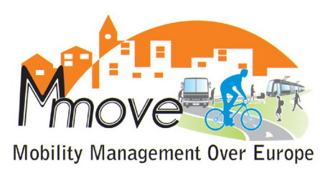

MODULO DI REGISTRAZIONE

Evento Finale Progetto MMOVE – Mercoledì 16 Novembre 2011

Centro Internazionale Loris Malaguzzi - Auditorium Gerra
Via Bligny 1, Reggio Emilia (IT)

MODULO DA COMPLETARE E RIMANDARE INDIETRO VIA E-MAIL

A mobility.manager@municipio.re.it

ENTRO Lunedì 7 novembre 2011

OGGETTO DELL’EMAIL: MMOVE – EVENTO FINALE

Nome dell’organizzazione:
Città:

Cognome:
Nome:
Ruolo:
Indirizzo e-mail:

(da ripetere per ogni partecipante)

Numero totale dei partecipanti:
Si prega di indicare la sessione a cui si parteciperà.
N.B. Se s’intende partecipare all’intera giornata (tutte e tre le sessioni), si prega di segnalarlo direttamente nell’ultima riga.

 | SI | NO | QUANTE PERSONE
Parteciperò alla sessione del mattino “Mobility policies: uno sguardo alla prospettiva europea”
Parteciperò alla sessione del pomeriggio “Presentazione dei principali risultati di progetto”
Parteciperò alla Lectio Magistralis con Carlo Ratti
Parteciperò all’intera giornata

PARTICOLARI NECESSITÀ ALIMENTARI

- Vegetariano
- Allergie alimentari (si prega di specificare a cosa)
- Celiachia

INFORMAZIONI HOTEL

Sono state concordate tariffe speciali con l’Hotel Europa di Reggio Emilia (a 5 minuti a piedi dalla stazione ferroviaria e a 10 minuti a piedi dal Centro Internazionale Loris Malaguzzi).

Hotel Europa
Viale Olimpia 2,
Reggio Emilia (RE)
Tel. +39 0522 43 2323
Fax +39 0522 43 2442
e-mail: info@hoteleuropa.re.it
web: www.hoteleuropa.re.it
Il prezzo per una camera singola è 75€, mentre per una camera doppia è 105€ e include colazione a buffet, connessione internet, utilizzo di garage e parcheggio private dell’hotel.
N.B. Per la prenotazione della camera, si prega di contattare direttamente l’hotel, citando:
Progetto MMOVE – Evento Finale

